***Задание 2*** (2 часа). Рассчитайте размер зоны активного загрязнения (ЗАЗ) и оцените экономическую эффективность природоохранных мероприятий по защите атмосферы в пригородной зоне отдыха от загрязнения выбросами промышленного предприятия для исходных данных, приведенных в табл. 10, 11.

Таблица 10

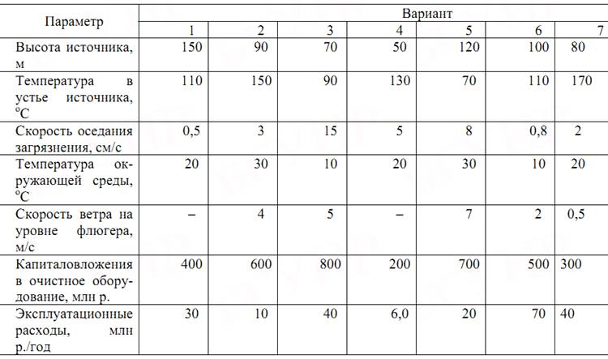

Таблица 11

